**Italské „ferrari pohybu“ přijíždí do DOXu. Soubor Spellbound Contemporary Ballet uvede v pražském sále DOX+ dvě inscenace.**

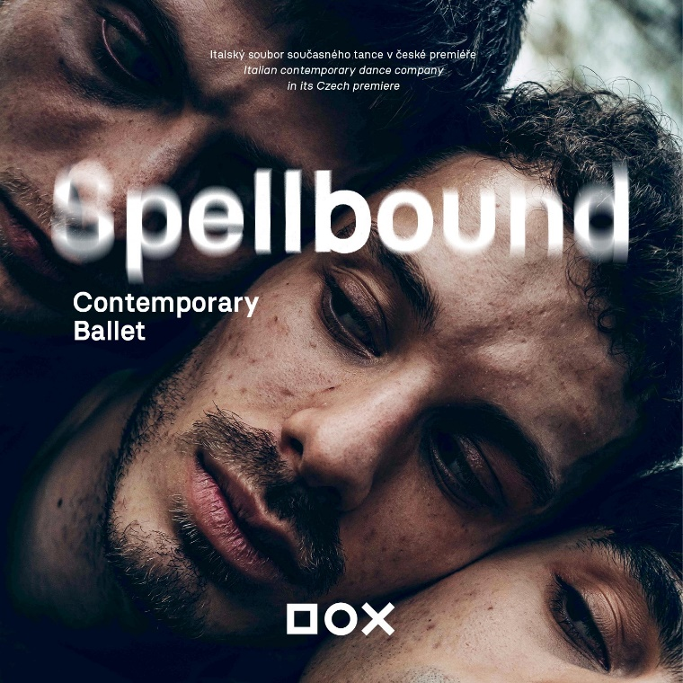

**České publikum se může těšit na dva komorní taneční večery v podání jednoho z nejzajímavějších souborů současného italského tance Spellbound Contemporary Ballet. V Centru současného umění DOX představí tanečníci v české premiéře tzv. double bill (dvě díla v jeden večer) – mužský kvartet** [*If You Were a Man*](https://www.dox.cz/program/spellbound-contemporary-ballet-unknown-woman-if-you-were-a-man) **a ženské sólo** [*Unknown Woman*](https://www.dox.cz/program/spellbound-contemporary-ballet-unknown-woman-if-you-were-a-man)**. Představení se uskuteční dva večery po sobě v datech 10. a 11. prosince.**

I když má ve svém názvu slovo „balet“, je Spellbound Contemporary Ballet především špičkový italský soubor současného tance. Jeho nejsilnější devízou je výrazově a technicky dotažený pohyb tanečníků, vynikající svou hbitostí, plasticitou, půvabem a dravostí. I proto bývá Spellbound Contemporary Ballet nazýván italským „ferrari pohybu“.

Soubor, pracující pod vedením choreografa Maura Astolfiho a producentky Valentiny Marini, reprezentoval Itálii na stovkách scén a festivalů na několika kontinentech a letos slaví třicáté výročí od svého založení.

*„Zatímco ryze mužský kvartet* ***If You Were a Man*** *přináší dravé a silové polohy nikdy nekončících vzájemných mužských her, v ženském sólu* ***Unknown Woman*** *je to zase atmosféra křehkosti, tajemství a osamocenosti. Choreografická díla, která jsou ve vzájemném kontrastu, spojuje lidská intimita a bezbrannost. Diváci v sále DOX+ se budou moci nechat unášet sílou, půvabem a nespoutaností pohybu tanečníků Spellbound Contemporary Ballet z exkluzivní blízkosti,“* doplňuje Viliam Dočolomanský, ředitel DOXu pro živé umění.

**If You Were a Man** (mužský kvartet)   
Kdyby se zvuky vydávané pohyby a dechem podařilo včas dešifrovat, dalo by se předejít mnoha věcem… Pořád spolu neslyšně mluvíme, vydáváme signály tělem. I drobné zvuky nebo gesta mohou být včasným varováním. Před konfliktem? If You Were a Man je studie pro čtyři muže o tom, jak si nasloucháme.  
  
Choreografie: Mauro Astolfi   
Tančí: Filippo Arlenghi, Lorenzo Beneventano, Roberto Pontieri, Alessandro Piergentili   
Hudba: AAVV   
Světelný design: Marco Policastro   
Kostýmy: Anna Coluccia

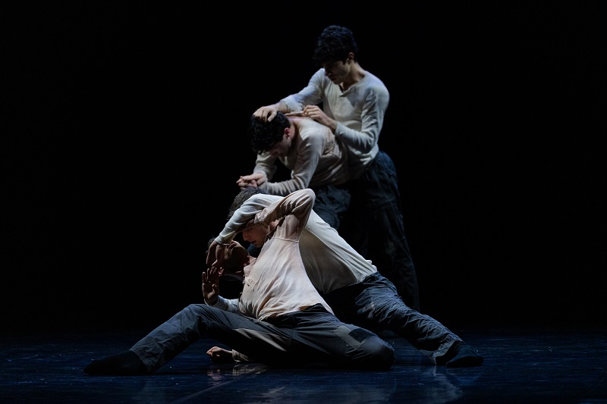

↑ **If You Were a Man**, foto: Andrea Caramelli

**Unknown Woman** (ženské sólo)   
Unknown Woman je kaleidoskop rekapitulujících vzpomínek a myšlenek. Zachycené v deníku a přetavené do pohybu. Jak vlastně sledujeme druhého člověka, jak mu můžeme porozumět? Očima, srdcem? Co jsou pouze naše představy a co se o druhém můžeme dozvědět? Myslíme si, že se za ty roky dobře známe, ale pozorujeme se navzájem jako cizinci, kteří neustále kráčí bok po boku.   
  
Choreografie: Mauro Astolfi   
Tančí: Maria Cossu   
Asistent choreografie: Alessandra Chirulli   
Světelný design: Marco Policastro   
Kostým: Anna Coluccia

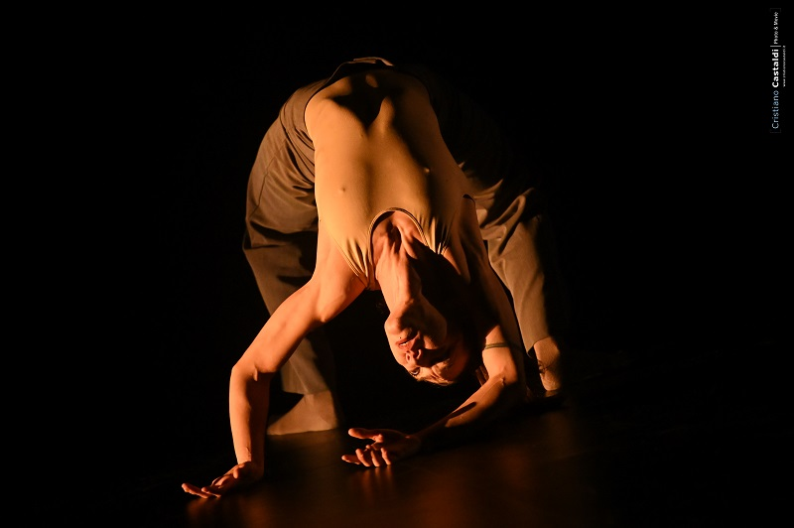

↑ Unknown Woman, foto: Cristiano Castaldi

**Spellbound Contemporary Ballet** působí pod záštitou a s podporou italského Ministerstva kultury, které v roce 2022 přiznalo této instituci status Národního centra taneční produkce, jež pod zastřešujícím názvem Orbita/Spellbound působí jako kurátor tanečních programů na třech scénách v hlavním městě a byl také u vzniku první oficiální taneční sezony v Římě.

Spellbound Contemporary Ballet založil v roce 1994 choreograf Mauro Astolfi, kterého o dva roky později vystřídala Valentina Marini, pod jejímž vedením se soubor začal více prosazovat na mezinárodní scéně. Již od svého počátku se soubor specializuje na současný tanec a balet. Ve svých vystoupeních kombinuje techniky klasického baletu s moderními prvky a často vytváří díla, která zkoumají vztahy, emoce a lidskou zkušenost. K jedinečnému stylu tanečníků přispívá vysoká úroveň techniky a expresivity. Spellbound Contemporary Ballet proslul svými inovativními choreografiemi a spolupracemi s různými umělci, včetně hudebníků a vizuálních umělců. Soubor pravidelně vystupuje nejen v Itálii, ale i na mezinárodních festivalech a scénách.

**Unknown Woman / If You Were a Man**

**10. a 11. prosince 2024 v 19.00**

Centrum současného umění DOX

sál DOX+

Poupětova 3, Praha 7

Tiskovou zprávu a fotografie lze po registraci stáhnout v sekci [Press](https://www.dox.cz/users_area/register).

Video ke stažení: <https://www.youtube.com/watch?v=ADPIl2Ympvs>

Kontakt

**Karolína Kočí**  
E [karolina.koci@dox.cz](mailto:karolina.koci@dox.cz)

T +420 777 870 219